INDICAÇÃO Nº 03676/2013

Sugere ao Poder Executivo Municipal retirar ‘lixão’ acumulado em área pública, na Rua Almirante Barroso, próximo à esquina com a Rua Antero de Quental, no bairro Frezarin.

**INDICA** ao Senhor Prefeito Municipal, na forma regimental, determinar ao setor competente que tome providências no sentido de retirar ‘lixão’ acumulado em área pública, na Rua Almirante Barroso, próximo a esquina com a Rua Antero de Quental, no bairro Frezarin.

**Justificativa:**

A referida reivindicação é solicitada, pois o local vem recebendo sobras de lixo residencial, entre outros tipos de resíduos. (foto em anexo)

Ocorre que, o descarte destes materiais neste local está causando transtornos, gerando assim reclamações de munícipes que pedem para a Administração Municipal juntamente com o setor competente busque a solução do problema.

Plenário “Dr. Tancredo Neves”, em 12 de junho de 2013.

**ADEMIR DA SILVA**

-vereador-

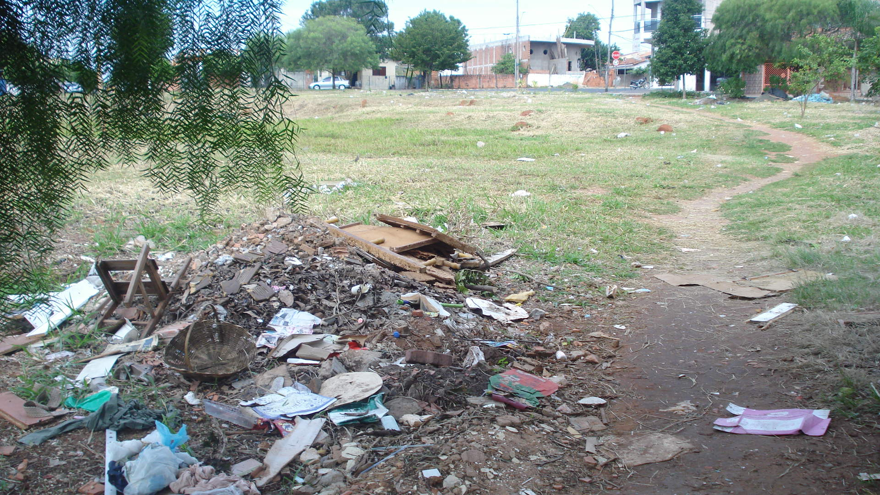

Rua Almirante Barroso, próximo à esquina com a Rua Antero de Quental, no bairro Frezarin.

**ADEMIR DA SILVA**

-vereador-